МИНИСТЕРСТВО НАУКИ И ВЫСШЕГО ОБРАЗОВАНИЯ

РОССИЙСКОЙ ФЕДЕРАЦИИ

Федеральное государственное бюджетное образовательное учреждение высшего образования

**«Вятский государственный университет»**

**(ФГБОУ ВО «ВятГУ»)**

Факультет автоматики и вычислительной техники

Кафедра электронных вычислительных машин

Вариант 2

Отчёт по лабораторной работе №1 дисциплины

«Системы автоматизированного проектирования»

Выполнил студент группы ИВТ-41 _____________________/ Птахова А. М.

_____________________/ Шевченко А. С.  
Проверил преподаватель______________________________/ Скворцов А. А.

Киров 2024

1. Цель

Научиться полноценно проектировать устройства управления и автоматики на базе микроконтроллеров начиная с формулировки технического задания и заканчивая проектом печатной платы и комплектом чертежей.

2. Задание

Ввод:

Интерфейс 1-Wire для измерения температуры, клавиатура для ввода заданной температуры.

Вывод: светодиоды и зуммер для индикации выхода температуры за допустимый диапазон, светодиод для индикации текущей мощности нагревателя.

Структурная схема установки представлена на рисунке 1.

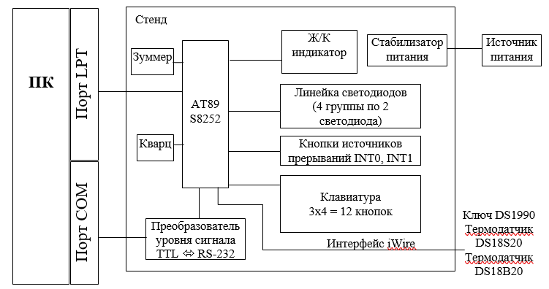

Рисунок 1 – Структурная схема установки

2.1 Описание задачи

Разрабатываемый терморегулятор предназначен для поддержания температуры в заданном диапазоне. Если температура ниже заданной, должен быть включен нагревательный элемент (красный светодиод). Мощность должна быть пропорциональна отклонению температуры (чем выше мощность, тем чаще мигает красный светодиод). Если температура слишком низкая или высокая, должен выдаваться сигнал ошибки (желтый светодиод).

3. Ход работы

3.1 Модель разрабатываемого автомата

Модель разрабатываемого автомата представлена на рисунке 2.

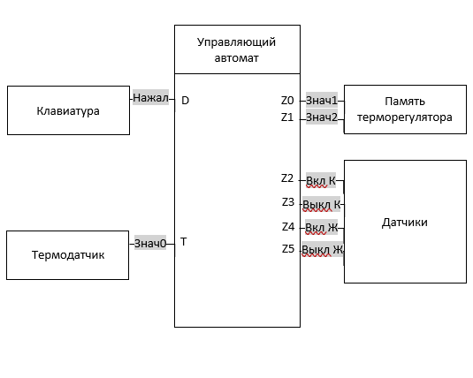

Рисунок 2 – Модель разрабатываемого автомата

3.2 Разработка

Переходы состояний приведены в таблице 1.

Таблица 1 – Переходы состояний

|  |  |  |  |  |  |  |
| --- | --- | --- | --- | --- | --- | --- |
| State | Первое число | Второе число | Без цвета | Красн-жёлт. | Жёлтый | Проверка t |
| Первое число | (D){Z0} | (D){Z0(13)} | - | - | - | - |
| Второе число | - | (D){Z0} | - | - | - | (D){Z0(13)} |
| Без цвета | - | - | - | - | - | (T){Z3,Z5} |
| Красн-жёлт. | - | - | - | - | - | (T){Z3,Z5} |
| Жёлтый | - | - | - | - | - | (T){Z3,Z5} |
| Проверка t | - | - | (Знач1<t<Знач2) {Z3,Z5} | (t<Знач1) {Z2,Z4} | (t>Знач2) Z4 | - |

Принципиальная схема представлена на рисунке 3.

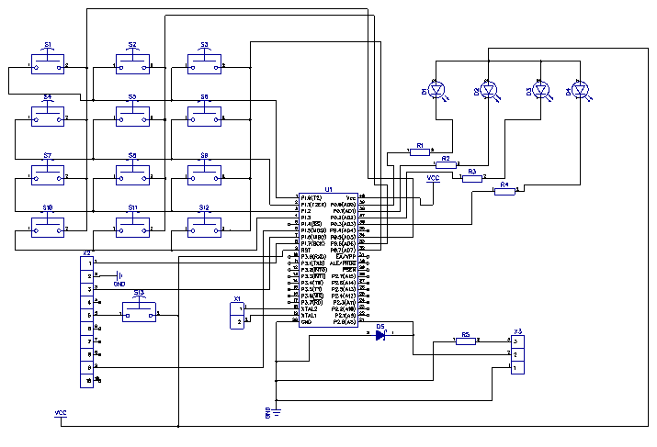

Рисунок 3 – Принципиальная схема

Схема печатной платы представлена на рисунке 4.

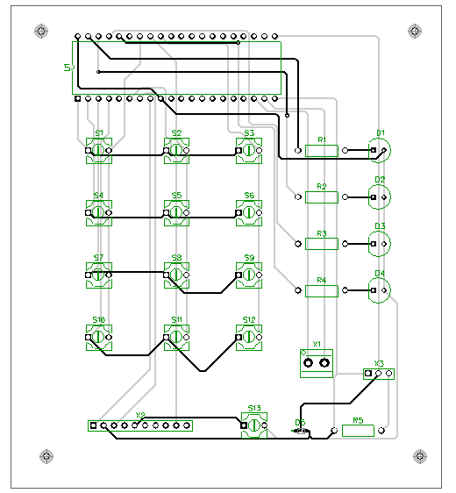

Рисунок 4 – Схема печатной платы

Чертеж схемы представлен на рисунке 5

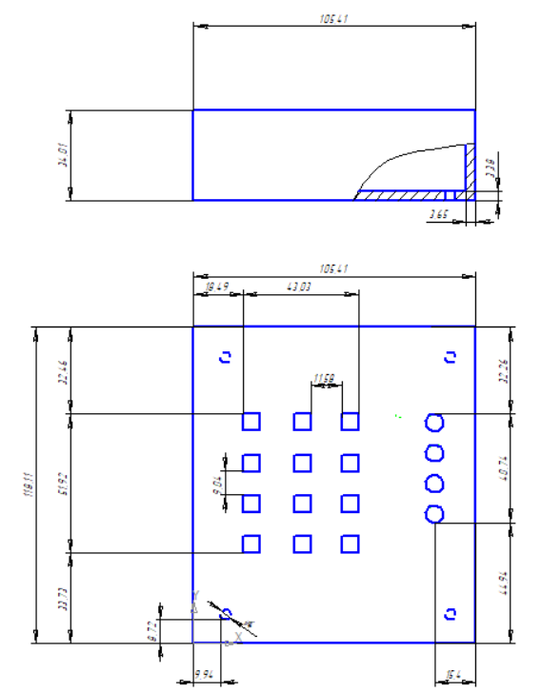

Рисунок 5 – Чертеж

4. Вывод

В ходе выполнения лабораторной работы были получены навыки полноценного проектирования устройства управления и автоматики на базе микроконтроллеров, начиная с формулировки технического задания и заканчивая проектом печатной платы и комплектом чертежей.